جامعة المستقبل \كلية الهندسة والتقنيات الهندسية

قسم تقنيات الهندسة الكهربائية

المادة :اللغة العربية لطلبة الهندسة

المحاضرة 1,2

مقدمة عن الأخطاء اللغوية

التاء المربوطة والتاء المفتوحة

اعداد الدكتور جابر غايب القاضي

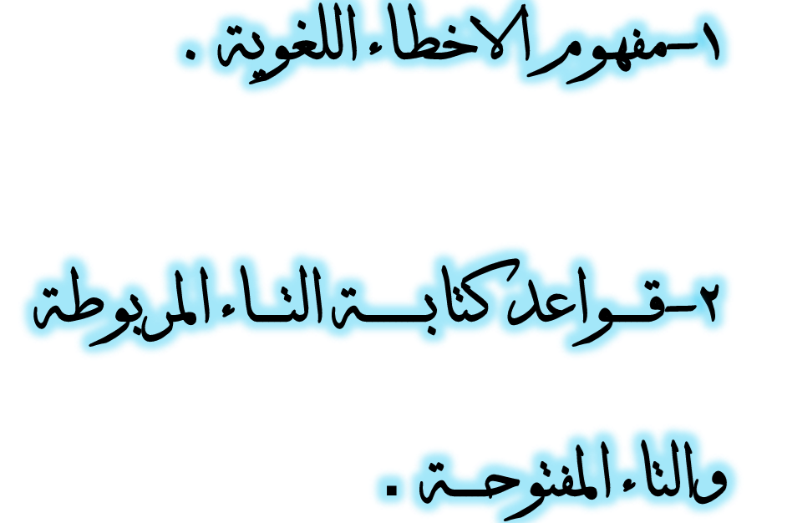

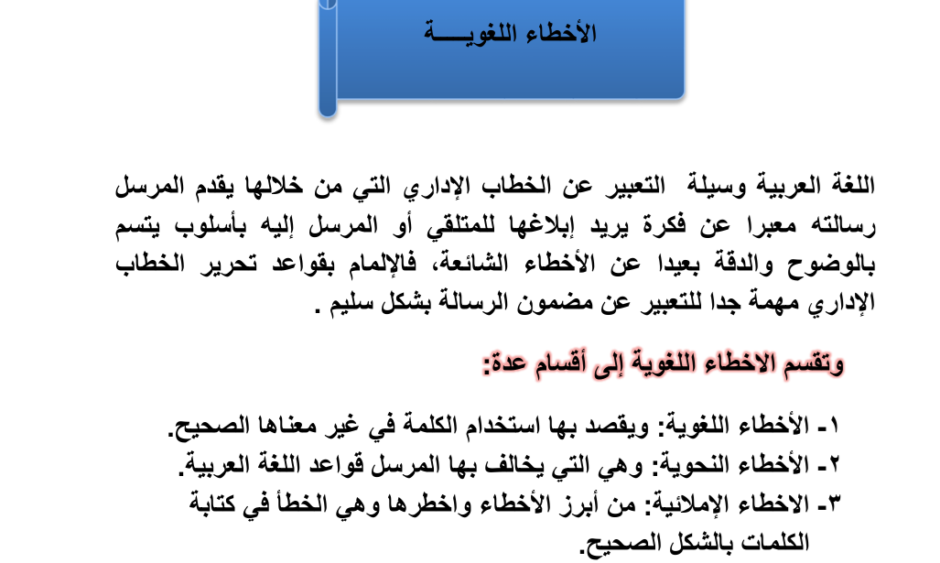

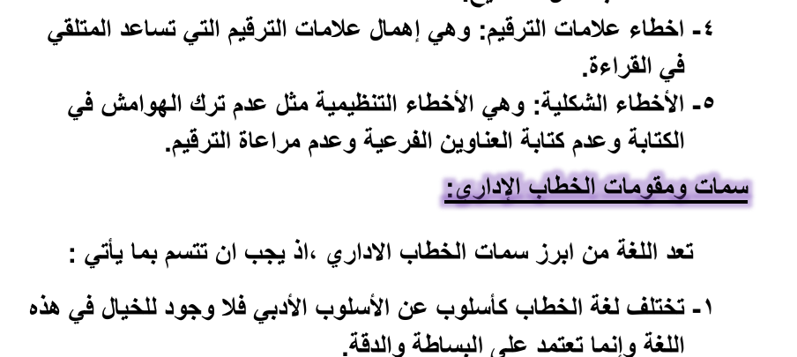

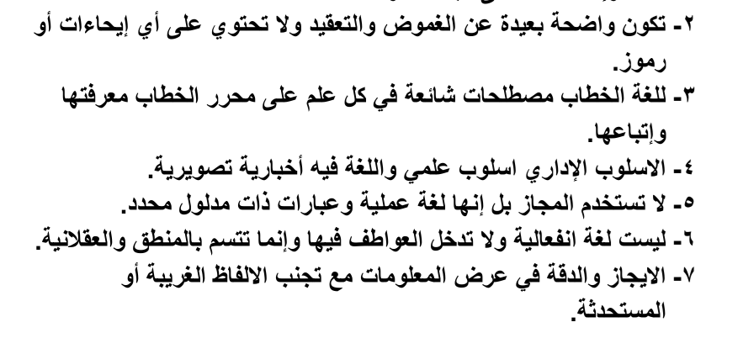

تمرين ونموذج من الاسئلة

**قواعد كتابة التاء المربوطة والمفتوحة**

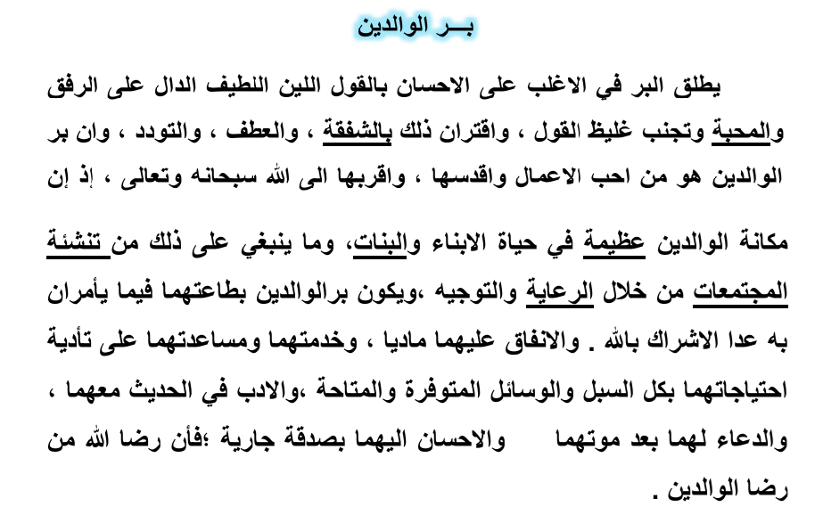

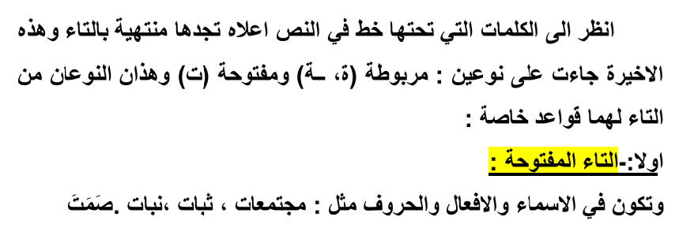

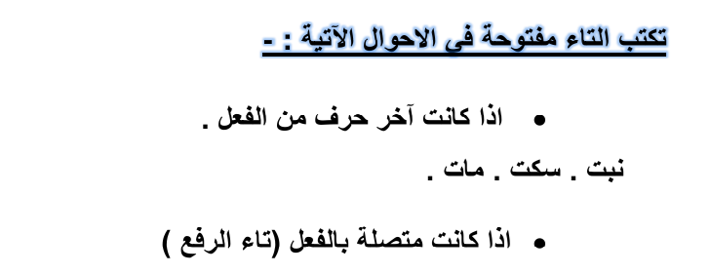

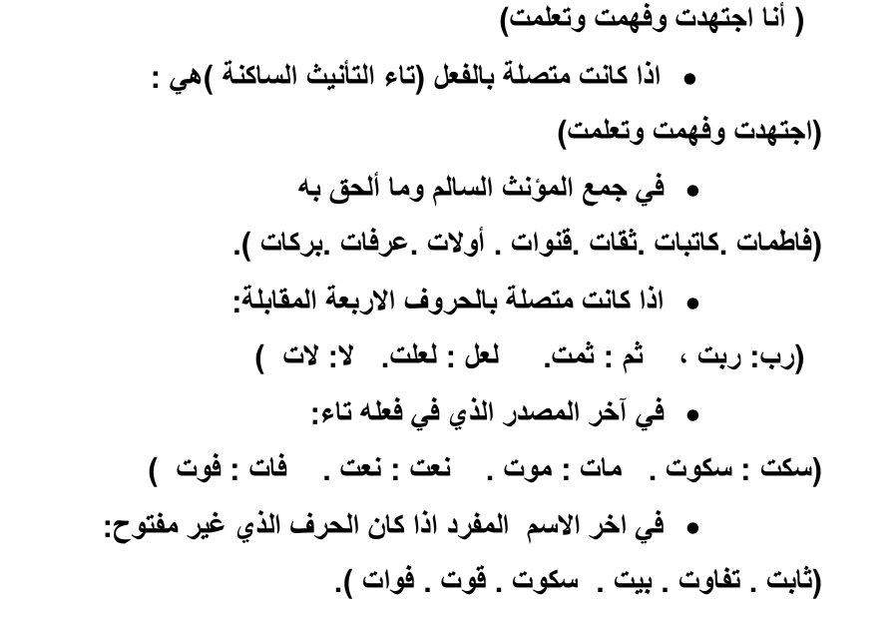

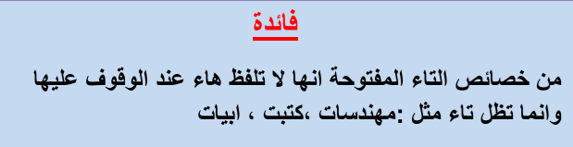

**ثانيا: التاء المربوطة القصيرة وتكون في الاسماء وهي لا تاتي مع الافعال او الحروف مثل رحمة, كاتبة ,فتاة ,حياة ,فلاة**

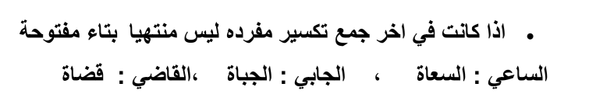

**ملاحظات**

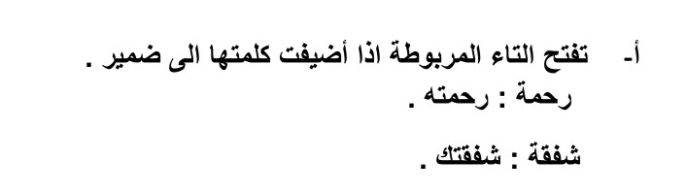

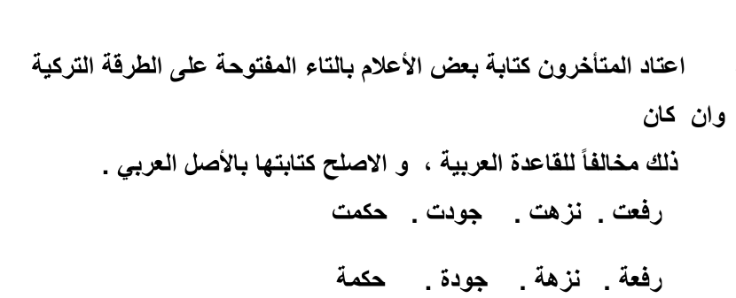

**نماذج من اسئلة امتحانية**

**1-ضع خطا تحت االتاء المفتوحة وخطين تحت التاء المربوطة في الخطبة التالية**

**خطب قُسُّ بن ساعدة الإيادي بسوق عكاظ، فقال :**

**أيها الناس اسمعوا وعوا، من عاش مات، ومن مات فات، وكل ما هو آت آت ، ليل داج، ونهار ساج، وسماء ذات أبراج، ونجوم تزهر، وبحار تزخر، وجبال مرساة، وأرض مدحاة، وأنهار مجراة.**

**إن في السماء لخبرا، وإن في الأرض لعبرا، ما بال الناس يذهبون ولا يرجعون؟! أرضوا فأقاموا أم تركوا فناموا**

**2- اكتب بيتا من الشعر فية تاء مفتوحة وبيتا من الشعر فية تاء مربوطة**

**ملاحظة التاء المفتوحة تسمى احيا التاء الطويلة والمربوطة بالتاء القصيرة**